# Curso de HTML5 y CSS3 parte 4: Avanzando en CSS

# Clase 1: Mejorando CSS

# Adaptando el CSS:

# 

# 

# Usando el float:

# 

# 

# Lo que aprendimos:

Lo que aprendimos en esta clase:

* A ajustar la página principal para utilizar los mismos padrones de la página de productos
* Medidas proporcionales con CSS
* Cómo funciona la propiedad float y cómo la podemos usar para que nuestros elementos floten sobre el lado que se indica.
* Como *limpiar* el float con la propiedad clear del CSS

# Clase 2: Contenido externo

# Fuentes externas:

# <https://fonts.google.com/>

# 

# 

# Trabajando con mapas:

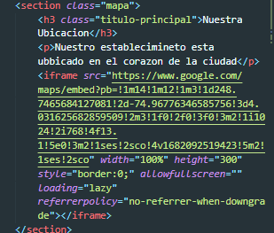

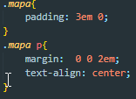

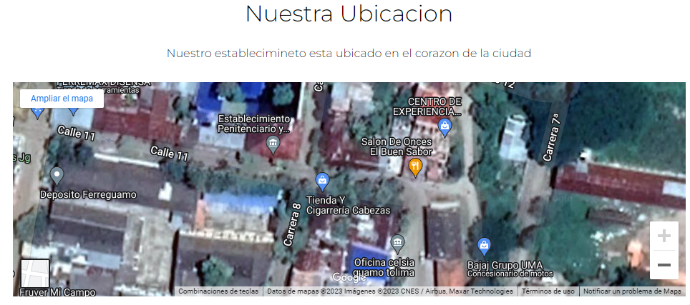

# Importando un video:

# 

# 

# 

# Lo que aprendimos:

Lo que aprendimos en esta aula:

* A utilizar fuentes externas en nuestras páginas
* Cómo incorporar un mapa en nuestra página
* Cómo incorporar un video en nuestra página

# Clase 3: Mejorando CSS

# Ajustando las diferencias:

# 

# 

# Pseudo-clases:

# 

# 

# Aplicando gradientes:

# 

# 

# 

# Pseudo-elementos:

# 

# 

# Lo que aprendimos:

Lo que aprendimos en esta aula:

* A mejorar la semántica de la página principal, con nuevas divisiones, clases, etc.
* Nuevas pseudo-clases
* Cómo aplicar un *background* degradado en la página
* Pseudo-elementos.

# Clase 4: Seleccionando cualquier cosa

# Selectores Avanzados:

# 

# 

# Calculo con CSS:

# 

# Lo que aprendimos:

Lo que aprendimos en esta aula:

Selectores avanzados CSS

* Selector > , para acceder a los hijos de determinado elemento. Por ejemplo, para acceder todos los p dentro del main:

**main** > **p** {}

Selector +, para acceder al primer hermano de determinado elemento. Por ejemplo, para acceder el primer p después de una img:

* **img** + **p** {}
* Selector ~, para acceder a todos los hermanos de determinado elemento. Por ejemplo, para acceder todos los p después de una img:
* **img** ~ **p** {}
* Selector not, para acceder a los elementos, excepto algunos. Por ejemplo, para acceder a todos los p dentro de main excepto el p que tiene id missao:
* **main** **p**:not(**#missao**) {}
* Cómo hacer cuentas con CSS, con la propiedad calc

# Clase 5: Opacidad y sombra

# Opacidad en los elementos:

# 

# 

# Sombra en los elementos:

# 

# 

# Lo que aprendimos:

Lo que aprendimos en esta aula:

* Cómo manipular la opacidad de los elementos, con la propiedad CSS opacity
* Cómo manipular la opacidad de los colores
* Cómo agregar un sombreado alrededor de los elementos, con la propiedad CSS box-shadow
* Cómo agregar un sombreado en textos, con la propiedad CSS text-shadow

# Clase 6: Diseño responsivo

# Meta tag de viewport:

# 

# Adaptar una página al celular:

# 

# 

# Lo que aprendimos:

Lo que aprendimos en esta aula:

* **Design responsivo**: Cómo ajustar el estilo de nuestra página según el tamaño de pantalla del dispositivo que acceda:
* Meta *etiqueta* de **Viewport**
* *Media Queries*